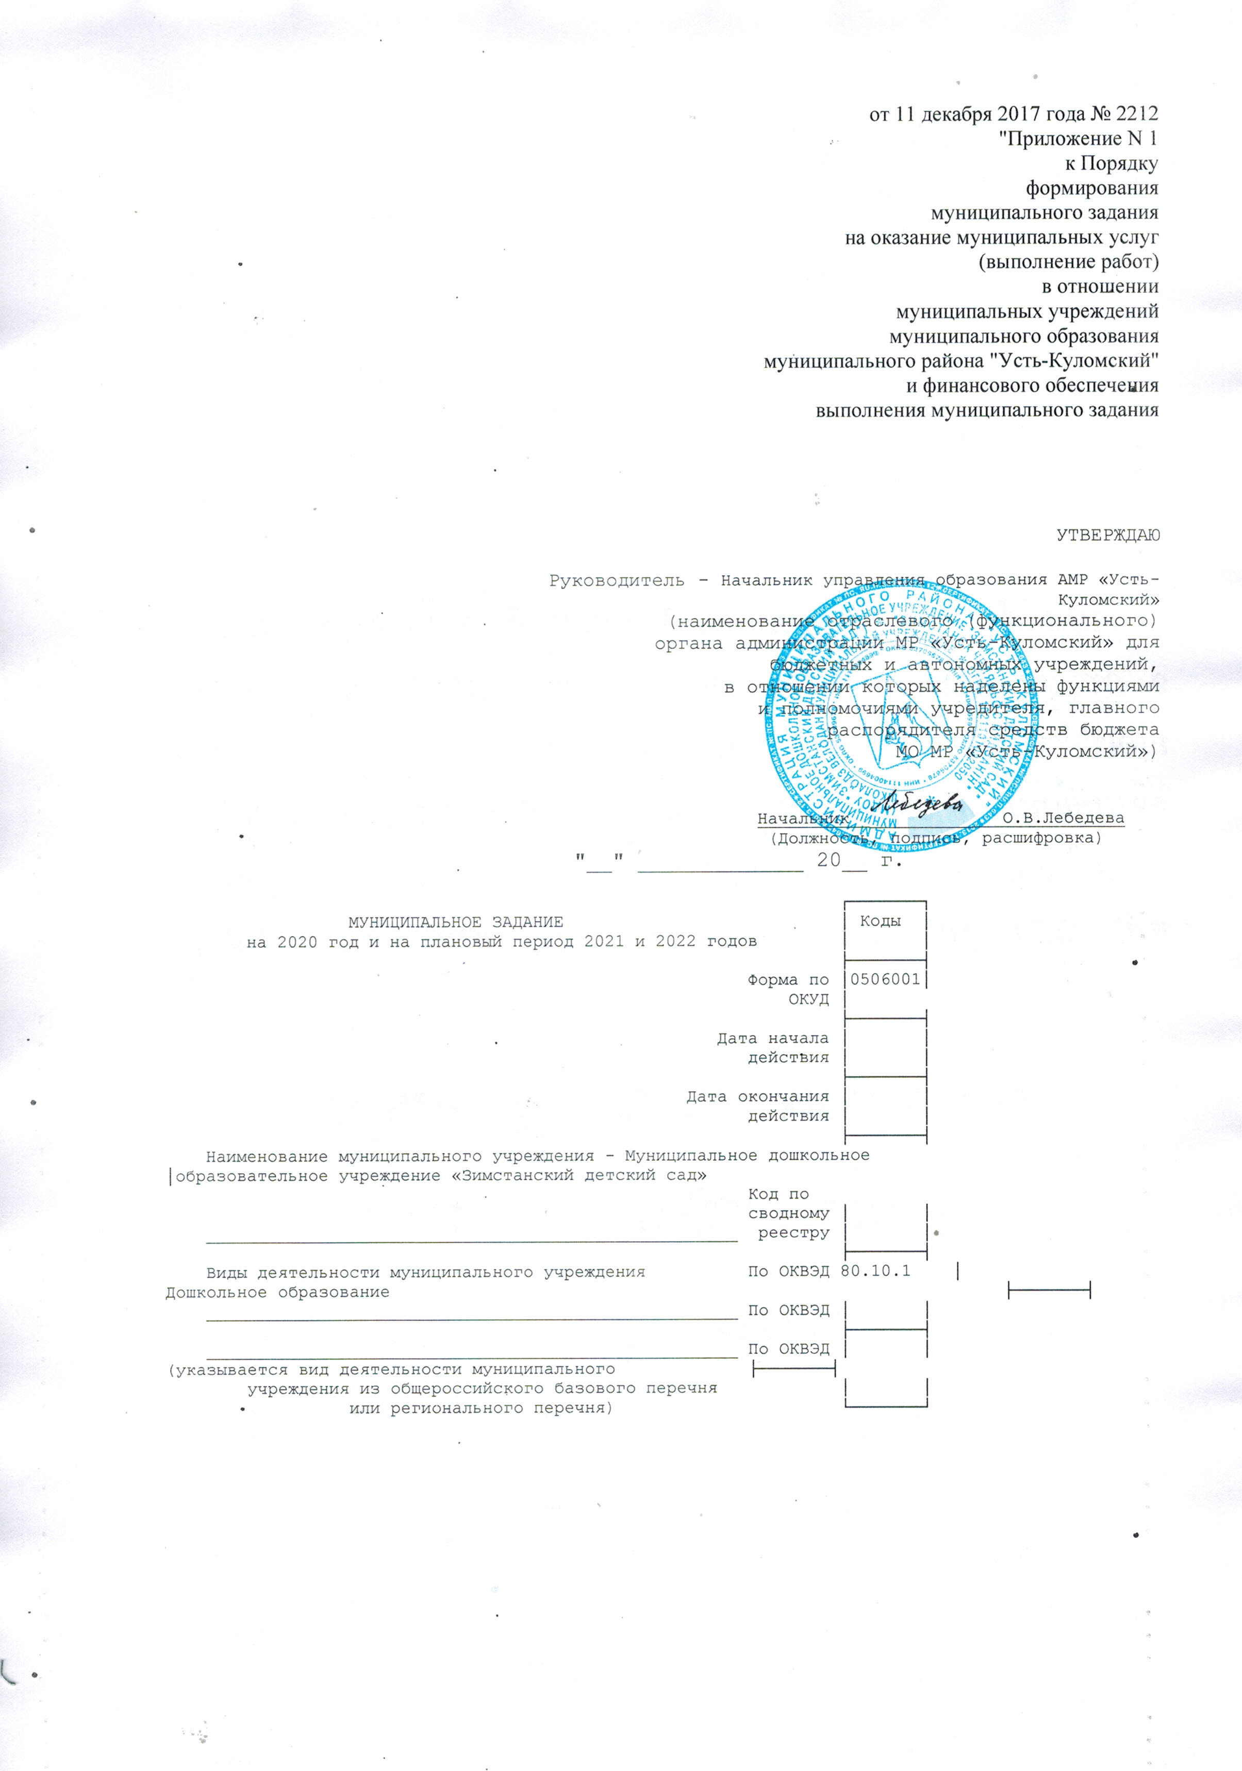 Часть 1.

Раздел 1 Сведения об оказываемых муниципальных услугах <1>

┌───┐
- Наименование муниципальной услуги-организация предоставления
Общедоступного и бесплатного дошкольного образования Код по │ 11001000100100001002100 │
общероссийскому
- Категории потребителей муниципальной услуги
Дети в возрасте от 2 месяцев до 7 лет базовому
перечню или региональному перечню

3. Показатели, характеризующие объем и (или) качество муниципальной услуги
3.1. Показатели, характеризующие качество муниципальной услуги <2>

Уникальный номер реестровой записи | Показатель, характеризующий содержание муниципальной услуги (по справочникам) |  |  | Показатель, характеризующий условия (формы) оказания муниципальной услуги (по справочникам) |  | Показатель качества муниципальной услуги |  |  | Значение показателя качества муниципальной услуги |  |  | Допустимые (возможные) отклонения от установленных показателей качества муниципальной услуги
Уникальный номер реестровой записи | ___________  (наименование показателя) | ___________  (наименование показателя) | ___________  (наименование показателя) | ____________  (наименование показателя) | ____________  (наименование показателя) | наименование показателя | единица измерения |  | 2019 год (очередной финансовый год) | 2020 год (1-й год планового периода) | 2021 год (2-й год планового периода) | в процентах | в абсолютных показателях
 |  |  |  |  |  |  | наименование | код по ОКЕИ
1 | 2 | 3 | 4 | 5 | 6 | 7 | 8 | 9 | 10 | 11 | 12 | 13 | 14
030700000852 |  |  |  |  |  | 1. Наличие полного  учебно-методического  комплекта и его  соответствие требованиям  общеобразовательной  программы дошкольного  образования и  санитарно-гигиеническим  нормам | Процент, % | 744 | 90 | 90 | 95 | 10
 |  |  |  |  |  | Наличие в среде  развития в полном объеме всех видов игр, игрушек и  игровых пособий в  соответствии с  требованиями основной  реализуемой  общеобразовательной  программы дошкольного  образования | Процент, % | 744 | 90 | 95 | 95 | 10
 |  |  |  |  |  | Выполнение в полном объеме количества часов,  предусмотренных на  реализацию каждого занятия основным образовательным  программам | Процент, % | 744 | 100 | 100 | 100

 |  |  |  |  |  |  |  | Сохранение всего  перечня занятий в  соответствии с  требованиями учебного плана для дошкольных  образовательных учреждений  Российской Федерации и  Республики Коми |  | Процент, % |  | 744 |  | 100 | 100 | 100
 |  |  |  |  |  |  |  | . Включение в  расписание занятий полного перечня занятий по  основным образовательным  программам,  предусмотренного учебным планом в соответствии с количеством часов на их изучение |  | Процент, % |  | 744 |  | 100 | 100 | 100
 |  |  |  |  |  |  |  | Наличие рабочих  учебных программ по  каждому занятию,  предусмотренному учебным  планом |  | Процент, % |  | 744 |  | 100 | 100 | 100
 |  |  |  |  |  |  |  | Укомплектованность и соответствие  педагогических работников  образовательному цензу, который позволяет  реализовывать  общеобразовательные  программы дошкольного  образования |  | Процент, % |  | 744 |  | 100 | 100 | 100
 |  |  |  |  |  |  |  | Удельный вес  педагогов, имеющих высшее  профессиональное  образование |  | Процент,% |  | 744 |  | 0 | 0 | 0
 |  |  |  |  |  |  |  | Удельный вес  педагогов, имеющих первую  или высшую  квалификационную  категорию |  | Процент,% |  | 744 |  | 0 | 20 | 20
 |  |  |  |  |  |  |  | . Количество  педагогических работников,  повысивших квалификацию за  5 последних лет. |  | Процент,% |  | 744 |  | 100 | 100 | 100
 |  |  |  |  |  |  |  | Проведение оценки  состояния здоровья в  соответствии с  требованиями |  | Процент,% |  | 744 |  | 100 | 100 | 100
 |  |  |  |  |  |  |  | Соответствие  требованиям СанПиН к организации физического  воспитания |  | Процент,% |  | 744 |  | 100 | 100 |  | 100
 |  |  |  |  |  |  |  | Усвоение содержания  общеобразовательных  программ |  | Процент,% |  | 744 |  | 100 | 100 |  | 100
 |  |  |  |  |  |  |  | Количество  воспитанников по итогам года показали "высокий" и "средний" уровень |  | Процент,% |  | 744 |  | 95 | 95 |  | 100 | 5
 |  |  |  |  |  |  |  | Выполнение норм питания детей. Обеспечение  физиологических  потребностей детей в  пищевых веществах и  энергии |  |  |  | 744 |  | 90 | 95 |  | 100 | 10
 |  |  |  |  |  |  |  | Укомплектованность  штатов персоналом |  |  | 744 |  | 100 |  | 100 |  | 100
 |  |  |  |  |  |  |  | Обеспечение мягким  инвентарем в  соответствии с нормами и требованиями СанПиН |  |  | 744 |  | 70 |  | 80 |  | 100 | 5

 |  |  |  |  |  | Соответствие  требованиям СанПиН к содержанию зданий и  помещений |  | 744 | 80 | 90 | 100 | 10

3.2. Показатели, характеризующие объем муниципальной услуги

Уникальный номер реестровой записи | Показатель, характеризующий содержание муниципальной услуги (по справочникам) |  |  | Показатель, характеризующий условия (формы) оказания муниципальной услуги (по справочникам) |  | Показатель объема муниципальной услуги |  |  | Значение показателя объема муниципальной услуги |  |  | Размер платы (цена, тариф) |  |  | Допустимые (возможные) отклонения от установленных показателей качества муниципальной услуги
Уникальный номер реестровой записи | ___________  (наименование показателя) | ___________  (наименование показателя) | ___________  (наименование показателя) | ___________  (наименование показателя) | ___________  (наименование показателя) | наименование показателя | единица измерения |  | 2019 год (очередной финансовый год) | 2020год (1-й год планового периода) | 2021год (2-й год планового периода) | 2019 год (очередной финансовый год) | 2020год (1-й год планового периода) | 2021год (2-й год планового периода) | в процентах | в абсолютных показателях
 |  |  |  |  |  |  | наименование | код по ОКЕИ
1 | 2 | 3 | 4 | 5 | 6 | 7 | 8 | 9 | 10 | 11 | 12 | 13 | 14 | 15 | 13 | 14
030700000852 |  |  |  |  |  | Количество воспитанников | человек | 792 | 103 | 97 | 97 | До 3-х лет -106,80 за день  От 3-х до 7 -129,60 | До 3-х лет -106,80 за день  От 3-х до 7 -129,60 | До 3-х лет -106,80 за день  От 3-х до 7 -129,60 | 10

4. Нормативные правовые акты, устанавливающие размер платы (цену,тариф) либо порядок ее (его) установления

Нормативный правовой акт
вид | принявший орган | дата | номер | наименование
1 | 2 | 3 | 4 | 5
Постановление | АМР «Усть-Куломский» | 22.07.2015 г. | 799 | Об утверждении перечня затрат, учитываемых при расчете род.платы за присмотр и уход за детьми, осваивающими образовательные программы дошкольного образования в организациях, осуществляющих образовательную деятельность на территории МОМР «Усть-Куломский»

5. Порядок оказания муниципальной услуги
5.1. Нормативные правовые акты,регулирующие порядок оказания муниципальной услуги ________________________________________(наименование, номер и дата нормативногоправового акта)

Конституция Российской Федерации, принятая всенародным голосованием 12.12 (в редакции последних изменений)
Конвенция о правах ребёнка, одобрена Генеральной ассамблеей ООН 20.11.89
Федеральный закон от 06.10.2003 №131- ФЗ «Об общих принципах организации местного самоуправления в Российской Федерации» (в редакции последних изменений)
Закон Российской Федерации от 10.07.92 №3266-1 «Об образовании» (в редакции последних изменений)
Федеральный закон от24.07.98 №124-ФЗ «Об основных гарантиях прав ребёнка в Российской Федерации» (в редакции последних изменений)
Федеральный закон от 22.08.2004 №122-ФЗ «О внесении изменений в законодательные акты Российской Федерации и признании утратившими силу некоторых законодательных актов Российской Федерации в связи с принятием Федеральных законов «О внесении изменений и дополнений в Федеральный закон « Об общих принципах организации законодательных (представительных) и исполнительных органов государственной власти субъектов Российской Федерации и «Об общих принципах организации местного самоуправления в Российской Федерации» (в редакции последних изменений)
Закон Российской Федерации от 07.02.92 №2300-1 « О защите прав потребителей» (в редакции последних изменений)
Закон Российской Федерации от 24.06.99 №120-ФЗ «Об основах системы профилактики безнадзорности и правонарушений несовершеннолетних» (в редакции последних изменений)
Федеральный закон от 31.05.2002 № 62-ФЗ « О гражданстве Российской Федерации»
(в редакции последних изменений)
Федеральный закон от 19.02.93 № 4528-1 « О беженцах» (в редакции последних изменений)
Федеральный закон от 19.02.93 №4530-1-ФЗ « О вынужденных переселенцах» (в редакции последних изменений)
Федеральный закон от 25.07.2002 №115-ФЗ «О правовом положении иностранных граждан в Российской Федерации» (в редакции последних изменений)
Федеральный закон от 02.05.2006 №59-ФЗ « О порядке рассмотрений обращений граждан Российской Федерации»
Постановление Правительства РФ от 19.03.2001 № 196 «об утверждении Типового положения об общеобразовательном учреждении» (в редакции последних изменений)
Постановление Правительства РФ от 14.07.2008 №522 « Об утверждении положения о государственной аккредитации образовательных учреждений и научных организаций»
Постановление Правительства РФ от 31.03.2009 №277 « Об утверждении положения о лицензировании образовательной деятельности»
Постановление главного санитарного врача РФ от 23.07.2003 № 45 « Об утверждении СанПиН 2.4.5.2409-8»
Постановление Главного государственного санитарного врача РФ от28.11.2003 №44 «О введении в действие санитарно- эпидемиологических правил и нормативов СанПиН 2.4.2.1178-02 « Гигиенические требования к условиям обучения в общеобразовательных учреждениях»
Приказ Министра образования РФ от 23.06.2000 №1884 «Об утверждении Положения о получении общего образования в форме экстерната»
Приказ Министра образования РФ от 03.2004 №1312 «Об утверждении федерального базисного учебного плана и примерных учебных планов для образовательных учреждений, реализующих программы общего образования
Приказ Министерства образования и науки РФ от 28.11.2008 №362 « Об утверждении положения о формах и порядке проведения государственной итоговой аттестации обучающихся, освоивших основные образовательные программы среднего (полного) общего образования
Устав муниципального дошкольного образовательного учреждения «Зимстанский детский сад»

5.2. Порядок информирования потенциальных потребителей муниципальной услуги:

Способ информирования | Состав размещаемой информации | Частота обновления информации
1 | 2 | 3
Информационные стенды/уголки для получателей услуг в помещении образовательного учреждения | Лицензия на право ведения образовательной деятельности  Устав учреждения, справочные телефоны, Ф.И.О. специалистов, порядок подачи жалоб и предложений | По мере изменения данных
Интернет-ресурсы | Локальные акты, регламентирующие предоставление муниципальной услуги | По мере изменения данных
Размещение информации у входа здания | Информация о режиме работы | По мере изменения данных
Официальный сайт учреждения | В соответствии с действующим законодательством | По мере изменения данных, не реже 1 раза в неделю
Информационные стенды/уголки для получателей услуг в помещении образовательного учреждения | Лицензия на право ведения образовательной деятельности  Устав учреждения, справочные телефоны, Ф.И.О. специалистов, порядок подачи жалоб и предложений | По мере изменения данных
Интернет-ресурсы | Локальные акты, регламентирующие предоставление муниципальной услуги | По мере изменения данных
Размещение информации у входа здания | Информация о режиме работы | По мере изменения данных

Часть 2. Сведения о выполняемых работах <3>
Раздел _______

┌─────┐
1. Наименование работы ________________________ Код по │ │
_______________________________________________ общероссийскому │ │
2. Категории потребителей работы базовому │ │
_______________________________________________ перечню или │ │
_______________________________________________ региональному │ │
перечню └─────┘

3. Показатели, характеризующие объем и (или) качество работы
3.1. Показатели, характеризующие качество работы <4>

Уникальный номер реестровой записи | Показатель, характеризующий содержание работы (по справочникам) |  |  | Показатель, характеризующий условия (формы) выполнения работы (по справочникам) |  | Показатель качества работы |  |  | Значение показателя качества работы |  |  | Допустимые (возможные) отклонения от установленных показателей качества муниципальной услуги
Уникальный номер реестровой записи | ___________  (наименование показателя) | ___________  (наименование показателя) | ___________  (наименование показателя) | ___________  (наименование показателя) | ___________  (наименование показателя) | наименование показателя | единица измерения |  | 20__ год (очередной финансовый год) | 20__ год (1-й год планового периода) | 20__ год (2-й год планового периода) | в процентах | в абсолютных показателях
 |  |  |  |  |  |  | наименование | код по ОКЕИ
1 | 2 | 3 | 4 | 5 | 6 | 7 | 8 | 9 | 10 | 11 | 12 | 13 | 14

3.2. Показатели, характеризующие объем работы

Уникальный номер реестровой записи | Показатель, характеризующий содержание работы (по справочникам) |  |  | Показатель, характеризующий условия (формы) выполнения работы (по справочникам) |  | Показатель объема работы |  |  |  | Значение показателя объема работы |  |  | Допустимые (возможные) отклонения от установленных показателей качества муниципальной услуги
Уникальный номер реестровой записи | ___________  (наименование показателя) | ___________  (наименование показателя) | ___________  (наименование показателя) | ___________  (наименование показателя) | ___________  (наименование показателя) | наименование показателя | единица измерения |  | описание работы | 20__ год (очередной финансовый год) | 20__ год (1-й год планового периода) | 20__ год (2-й год планового периода) | в процентах | в абсолютных показателях
 |  |  |  |  |  |  | наименование | код по ОКЕИ
1 | 2 | 3 | 4 | 5 | 6 | 7 | 8 | 9 | 10 | 11 | 12 | 13 | 13 | 14

Часть 3. Прочие сведения о муниципальном задании<5>
- Основания (условия и порядок)для досрочного прекращения выполнения муниципального задания
- -ликвидация учреждения
- -реорганизация
- -изменение типа учреждения ____________________________________________
2. Иная информация, необходимая для выполнения (контроля за выполнением)муниципального задания ____________________________________________
3. Порядок контроля за выполнением муниципального задания

Форма контроля | Периодичность | Администрация МР «Усть-Куломский», отраслевой (функциональный) орган администрации МО МР «Усть-Куломский» для бюджетных или автономных учреждений, в отношении которых наделены функциями и полномочиями учредителя, главный распорядитель
1 | 2 | 3
Мониторинг на основании отчета об исполнении муниципального задания | 1 раз в квартал | Управление образования администрации МР «Усть-Куломский»
Мониторинг на основании данных статистической, финансовой и иной официальной отчетности | 1 раз в квартал | Управление образования администрации МР «Усть-Куломский»

4. Требования к отчетности о выполнении муниципального задания ________
___________________________________________________________________________
4.1. Периодичность представления отчетов о выполнении муниципального
задания - раз в квартал
___________________________________________________________________________
4.2. Сроки представления отчетов о выполнении муниципального задания – до 1 числа месяца, следующего за отчетным кварталом
4.2.1. Сроки представления предварительного отчета о выполнении
муниципального задания ____________________________________________________
___________________________________________________________________________
4.3. Иные требования к отчетности о выполнении муниципального задания
___________________________________________________________________________
5. Иные показатели, связанные с выполнением муниципального задания <6>
___________________________________________________________________________
--------------------------------
<1> Формируется при установлении муниципального задания на оказание
муниципального услуги (услуг) и выполнение работы (работ) и содержит
требования к оказанию муниципальной услуги (услуг) раздельно по каждой из
муниципальных услуг с указанием порядкового номера раздела.
<2> Заполняется при установлении показателей, характеризующих качество
муниципальной услуги, в общероссийском базовом перечне или региональном
перечне муниципальных услуг и работ.
<3> Формируется при установлении муниципального задания на оказание
муниципальной услуги (услуг) и выполнение работы (работ) и содержит
требования к выполнению работы (работ) раздельно по каждой из работ с
указанием порядкового номера раздела.
<4> Заполняется при установлении показателей, характеризующих качество
работы, в общероссийском базовом перечне или региональном перечне
муниципальных услуг и работ.
<5> Заполняется в целом по муниципальному заданию.
<6> В числе иных показателей может быть указано допустимое (возможное)
отклонение от выполнения муниципального задания (части муниципального
задания), в пределах которого оно (его часть) считается выполненным
(выполненной), при принятии органом, осуществляющим функции и полномочия
учредителя муниципальных бюджетных или автономных учреждений, главным
распорядителем средств муниципального бюджета, в ведении которого находятся
муниципальные казенные учреждения, решения об установлении общего
допустимого (возможного) отклонения от выполнения муниципального задания, в
пределах которого оно считается выполненным (в процентах, абсолютных
величинах). В этом случае допустимые (возможные) отклонения,
предусмотренные подпунктами 3.1 и 3.2 настоящего муниципального задания, не
заполняются.".

